Фізика 8 клас

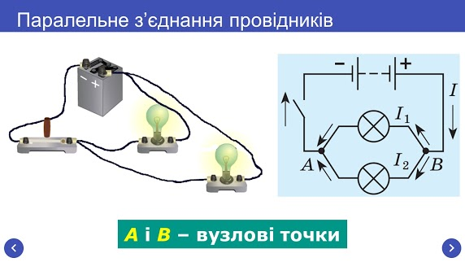

**План вивчення нового матеріалу.Параграф 31.**

1. Паралельне з’єднання провідників

2. Напруга при паралельному з'єднанні

3. Сила струму при паралельному з'єднанні

4. Опір при паралельному з'єднанні

5. n паралельно з’єднаних провідників

**Домашнє завдання**: параграф 31, вправа 31( 3,4.5)

**Тема: Мішане з’єднання провідників.**

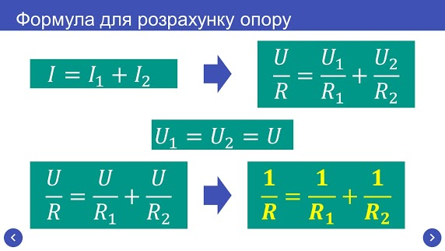

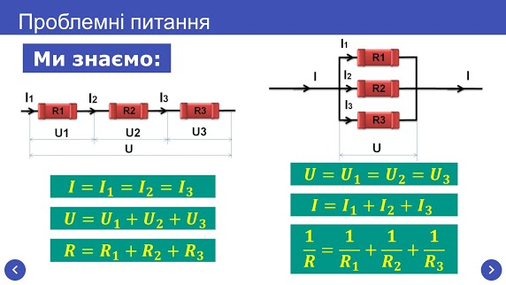

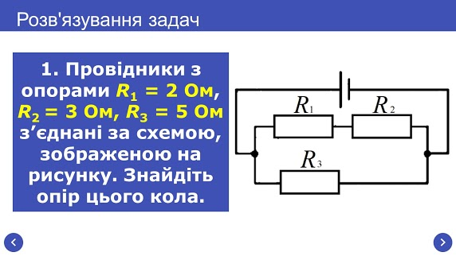

**Домашнє завдання**: задачі 2,3, 5 сторінка 176.

**Тестові завдання для самоперевірки по темі «Електричний струм»**

**Оберіть правильну відповідь:**

**1.**   При замиканні ключа в колі буде протікати електричний струм. Електричний струм обумовлений рухом...

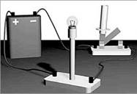А)    ...позитивних іонів.

Б )   ...негативних іонів.

В)    ...електронів.

Γ)    ...позитивних і негативних іонів.

**2.**   На рисунку показано...

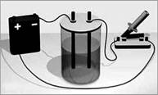А )    ...теплову дію струму.

Б )    ... магнітну дію струму.

В )    ... хімічну дію струму.

Γ )    ... механічну дію струму.

**3.**   Який з наведених нижче виразів може бути визначенням поняття «електричний опір»?

А)   Фізична величина, що характеризує дію струму.

Б)    Фізична величина, що характеризує напругу на ділянці кола.

В)    Властивість провідника обмежувати силу струму в колі.

Г)    Фізична величина, що характеризує силу струму в ділянці кола.

**4.**   Наявні два дроти однакових розмірів. Перший дріт виготовлений з міді, другий — з нікеліну.

А)   Опір обох дротів однаковий.

Б)   Опір мідного дроту менший.

В)   Опір нікелінового дроту менший.

Г)   Напруги на кожному із дротів будуть однаковим за однієї й тієї ж силі струму.

**5.**   Через мідний провід пропускають електричний струм.

А)   Сила струму обернено пропорційна прикладеній напрузі.

Б)   Опір проводу прямо пропорційний прикладеній напрузі.

В)   Опір проводу залежить від величини сили струму.

Г)   Якщо провід вкоротити, його опір зменшиться.

**6.**   Сталевий та алюмінієвий провідники однакової довжини й однакового діаметра ввімкнені в коло так, як показано на рисунку.

https://fizmat.7mile.net/im-f8/29-to-strum.files/image016.jpgА)    Сила струму в сталевому провіднику більше, ніж в

      алюмінієвому.

Б)    Сила струму в  алюмінієвому провіднику більше,  ніж у сталевому.

В)    Напруга на сталевому провіднику більше, ніж на алюмінієвому.

Γ)    Провідники з'єднані паралельно.

7.https://fizmat.7mile.net/im-f8/29-to-strum.files/image018.jpg Два резистори ввімкнені в коло так, як показано на рисунку.

А)    Загальний опір резисторів менший за 20 Ом.

Б)  Сила струму в обох резисторах однакова.

В)  Напруга на обох резисторах однакова.

Γ)   Напруга на першому резисторі більша, ніж на другому.

**8.** 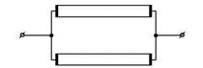Мідний та алюмінієвий провідники однакової довжини й однакового діаметра ввімкнені в коло так, як показано на рисунку.

А)   Напруга на мідному провіднику менша, ніж на алюмінієвому.

Б)   Напруга на алюмінієвому провіднику менша, ніж на мідному.

В)   Провідники з'єднані послідовно.

Γ)   Сила струму в мідному провіднику більша, ніж в алюмінієвому

**9.**  Два резистори ввімкнені в коло так, як показано на рисунку.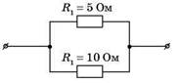

А)  Загальний опір резисторів менший за 5 Ом.

Б)   Загальний опір резисторів більший за 5 Ом.

В)   Сила струму в обох резисторах однакова.

Γ)   Напруга на другому резисторі вдвічі більша, ніж на першому.

**10.** Яку фізичну величину можна обчислити, використовуючи добуток https://fizmat.7mile.net/im-f8/29-to-strum.files/image028.png*?*

А )  Потужність електричного струму.

Б)   Роботу електричного струму.

В)   Кількість теплоти, що виділяється на ділянці кола.

Γ)   Енергію електричного струму.

**11.** Яку фізичну величину можна обчислити, використовуючи добуток *I2Rt?*

А)   Потужність електричного струму.

Б)   Роботу електричного струму.

В)   Кількість теплоти, що виділяється на ділянці кола.

Γ)   Енергію електричного струму.

**12. Поясніть свою відповідь**.Чому тепловий рух електронів у провіднику не може бути названо електричним струмом?

**(Відповіді до завдань відіслати на електронну адресу**

**khomchenkoalla1991@gmail.com)**

**Фізика 8 клас**

**Тема: Робота і потужність електричного струму.**

1. Ознайомтесь із відео по темі:<https://www.youtube.com/watch?v=ZeQIVY6ZrCI>
2. Опрацюйте навчальний матеріал у підручнику параграф 33.
3. Запишіть короткий конспект у зошит.
4. Розгляньте та обміркуйте розв’язання задачі на с.182,

запишіть її у зошит.

1. Дайте відповіді на запитання с.134

**Домашнє завдання**: параграф 33, контрольні запитання с.184.

**Тема: Розв’язування задач.**

1. Виконайте вправу 33(8) на с.185(письмово).
2. Розгляньте розв’язання задачі у підручнику на сторінці 184 і запишіть у зошит.
3. Розв’яжіть задачі 3,4 вправа 33 с.184.

**Домашнє завдання:**вправа 33 (7) (заповніть таблицю).

**Вишліть для перевірки: вправу 33 (завдання 3,4,7, 8)**